Lab 8 groupres
The name 'Hamour' is used to describe a number of fish, including the Brown spotted reef cod (Epinephelus chlorostigma). At the same time, it is the name given to a variety of closely related fish species in the Persian Gulf.
The brownspotted grouper (Epinephelus chlorostigma), also known as the brown spotted reef cod, is a species of marine ray-finned fish, a grouper from the subfamily Epinephelinae which is part of the family Serranidae, which also includes the anthias and sea basses.
It has an Indo-Pacific distribution but in the northern Indian Ocean this distribution is discontinuous. It forms part of a species complex with two closely related species in the genus Epinephelus.
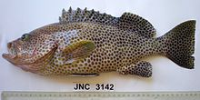Epinephelus chlorostigma
Kingdom: | Animalia
Phylum: | Chordata
Class: | Actinopterygii
Order: | Perciformes
Family: | Serranidae
Subfamily: | Epinephelinae
Tribe: | Epinephelini
Genus: | Epinephelus
Species: | E. chlorostigma

The brownspotted grouper has a body which has a standard length which is 2.8 to 3.3 times its depth.
The preopercle is slightly angular and has 4 to 7 enlarged serrations at the angle.
The upper margin of the gill cover is straight.
The dorsal fin has 11 spines and 16-18 soft rays while the anal fin contains 3 spines and 8 soft rays.
The caudal fin varies from truncate to slightly emarginate.
The pelvic fins are slightly shorter than the pectoral fins.
The lateral line has 48-53 scales.
They can sometimes temporarily show large dark spots which overlay the normal body pattern.
The maximum recorded total length attained is 80 centimetres (31 in), although a more common length is 50 centimetres (20 in), and the maximum published weight is 7 kilograms (15 lb). Age 29 years.
FAO Marine Fishing Areas: Native: Indian Ocean - western, Indian Ocean - eastern, Pacific - western central, Pacific - northwest, Pacific - eastern central
Range Description: This Indo-Pacific species is distributed from Yemen to KwaZulu-Natal (South Africa), east to the western Pacific (including Madagascar), north to southern Japan and south to New Caledonia.
The wholesale price of live market-size groupers was about USD 12.99/kg in May 2010 in Hong Kong and USD 15.96/kg in February 2010 in Bahrain. In the year 2000, market demand for cultured groupers was about 20 000-25 000 tonnes. Since then production has been steadily rising with increasing global demand. Generally, groupers are a popular food fish and it is estimated that the market demand may reach 100 000 tonnes per year in 2020. China, a major exporter of groupers, has great potential for market development to supply a rapidly growing middle class.

أنواع الهامور في الخليج العربي
Epinephelus Coioides Hamoor
Epinephelus chlorostigma Saman
Epinephelus diacanthus Disco
Epinephelus latifaceatus Saman
Epinephelus areolatus Gathow
Epinephelus jayakari Saman
Epinephelus malabaricus Saman
Epinephelus stoliczkac Khor hamoor
Epinephalus chlorostigma
يستخدم اسم "هامور" لوصف عدد من الأسماك ، بما في ذلك سمك الشعاب المرجانية البني المرقط (Epinephelus chlorostigma). في الوقت نفسه ، هو الاسم الذي يطلق على مجموعة متنوعة من أنواع الأسماك وثيقة الصلة في الخليج الفارسي.
الهامور ذو البقع البنية (Epinephelus chlorostigma) ، المعروف أيضًا باسم سمك الشعاب المرجانية المرقط البني ، هو نوع من الأسماك البحرية ذات الزعانف ، وهي الهامور من فصيلة Epinephelinae الفرعية التي تنتمي إلى عائلة Serranidae ، والتي تشمل أيضًا الأنثياس وقاروس البحر.
لها توزيع بين المحيطين الهندي والهادئ ولكن في شمال المحيط الهندي هذا التوزيع غير مستمر. إنه يشكل جزءًا من مجمع الأنواع مع نوعين مرتبطين ارتباطًا وثيقًا في جنس Epinephelus.
الهامش العلوي للغطاء الخيشومي مستقيم.
تحتوي الزعنفة الظهرية على 11 شوكة و 16-18 شعاعًا ناعمًا بينما تحتوي الزعنفة الشرجية على 3 أشواك و 8 أشعة ناعمة.
تختلف الزعنفة الذيلية من مقطوع إلى رفيع قليلاً.
زعانف الحوض أقصر قليلاً من الزعانف الصدرية.
الخط الجانبي له مقياس 48-53.
تعد اسماك الوقار (الهامور) من الأسماك دات أهمية الاقتصادية و خصوصاً في الأسواق الاسيوية ويبلغ عدد أنواع الهامور 449 نوع تقريباً من 14 جننس منها 10 أنواع تم استزرع عها. تتواجد اسماك الهامور في الأماكن الصخرية العميقة و المناطق الضحلة مثل الجزر و الشعاب المرجاني.
يتم اصطياد اسماك الهامور بواسطة القراقير والخيوط.
وهي سمكة قوية تتحمل الظروف البيئية القاسية. كار تفاع درجة حرارة المياة الضحلة، او البرود الشديدة. و عند تقدر صفاء ماء البحر، و قلة الاكسيجين تبقي علي قيد الحيات بعد اخرجها من الماء لمدة تصل الي ساعة حتي الساعة و نصف أو اكثر،كما انها سمكة لا تشبع من تناول الطعام، اد تتسع معدتها تتناول نصف حجمها من الطعام.
يعد الهامور او كما يطلق علية في بعض الدول العربية ( الوقار) من اكثر أنواع الآسماك المفضلة للآكل. خاصة في منطقة الخليج العربي، يتميز بلحمة الآبيض الناعم، الدي يحتوي علي الكثير البروتينات و قليل من الدهون.
تعيش اسماك الهامور في مياة الخليج العربي، و المحيط الهندي، وسواحل البحر الأحمر حول الصخور البحرية الموجودة في القاع،
يتغدي الهامور علي اسماك ، و القشريات، و الحبار، ومن عاداتة المميزة أنة يختبي في الكهوف البحرية الكبيرة فاتحاً فمة منتظراُ الآسماك التي تدخل فمة، و هي لا تدري أنها تسبح في بطنة حيث تعتقد أنها مازالت داخل الكهف.
يصل طول معظم أنواع الهلمور لآكثر من 150 سنتيميتراً كما تزن أكثر من 30 كيلو جراماً، خاصة تلك التي يتم صيدها من المحيط الهندي.
أسماك الهامور الشائعة لها شكل مميز، فالجزء العلوي من الجسم لونة بني فاتح، بينما يميل الجزء السفلي للاصفرار، كما تزين الجلد بقع بنية داكنة باللون الآسود، يتخد منها وسيلة للتموية داخل الماء تؤهلة للحصول علي طعامة بسهولة.
تتكاثر معظم أنواع الأسماك الهامور بين شهري مارس و أغسطس، ودالك بوضع بيضة غير لاصق يعوم علي سطح الماء الي أن يفقس، بينما تضع أنواع أخري بيضاً لزجاً يغوص الي الآعماق ليستقر بها الي أن يفقس.
أنواع الهامور استزراع: Humpback grouper ( Cromilptes altiveli)
Ephinephalus coioides
Epinephalus fuscogittatus
يبلغ سعر الهامور الحي بحجم السوق حوالي 12.99 دولارًا أمريكيًا للكيلوجرام في مايو 2010 في هونج كونج و 15.96 دولارًا أمريكيًا للكيلوجرام في فبراير 2010 في البحرين. في عام 2000 ، كان طلب السوق على الهامور المستزرع حوالي 20000-25000 طن. منذ ذلك الحين ، ارتفع الإنتاج بشكل مطرد مع زيادة الطلب العالمي. بشكل عام ، يعتبر الهامور من الأسماك الغذائية الشعبية ، ومن المقدر أن يصل الطلب في السوق إلى 100000 طن سنويًا في عام 2020. تتمتع الصين ، وهي مُصدِّر رئيسي للهامور ، بإمكانيات كبيرة لتطوير السوق لتزويد الطبقة المتوسطة سريعة النمو.
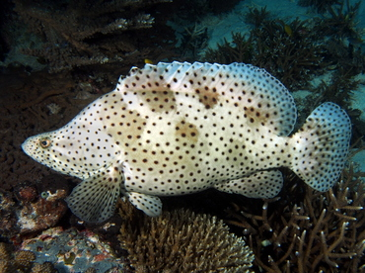Cromilptes altiveli
Epinephalus coioides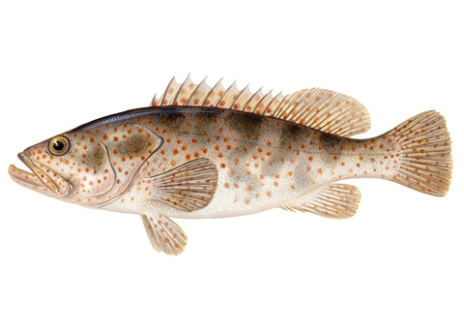
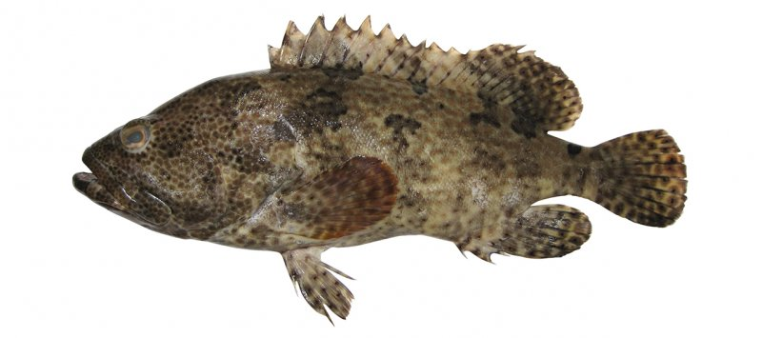Epinephalus fuscoguttatus

